Pris för snyggaste matchtröjan

Pynta och dekorera era matchtröjor! Mest piffiga och originella lagtröjorna kommer att tilldelas pris.
Fair play-pris
Ett pris på 2 500.- kommer att delas ut till en klass som vinner Fair Play-priset.
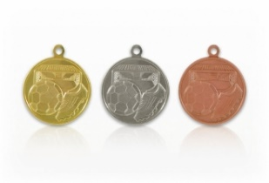
Varje klass nominerar den av sina motståndare som de anser ha uppfört sig bäst mot domare, motståndare och medspelare. Även ledarnas och föräldrarnas uppförande ska vägas in i bedömningen. Flest nomineringar i varje årskurs går vidare till en lottning där en klass sedan lottas som vinnare.
Resultat
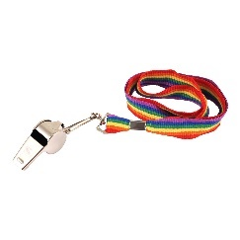
Vi följer Värmlands fotbollsförbunds regler och utser inga vinnare i någon årskurs.
Regler
-SPELTID 1X15min -FRISPARK får gå direkt i mål
-LAGET består av 4 utespelare och en målvakt -ALDRIG mer än 4 killar på plan samtidigt
-FOTBOLLSSKOR med dubbar är tillåtet -BENSKYDD är obligatoriskt
-Domaren delar ut västar till BORTALAGET -BOLLEN får kastas/sparkas ÖVER halva plan
-BYTEN var femte minut eller enligt överenskommelse med domaren
-DOMARNA är ungdomar som är under utbildning och kommer från Grums/Säffle domarklubb
-När BOLLEN går över KORTLINJEN och blir målvaktens boll har vi ingen inspark. Målvakten får då sparka eller kasta in bollen direkt
-Vid senare ankomst än 5 minuter så inte matchen kan startas vinner motståndarlaget på WO med 3-0!
Övrig information
Kiosk kommer att finns på plats med försäljning av dryck, snacks och enklare förtäring.
Påfyllning av vattenflaskor är möjligt vid det grå förrådet mellan konstgräset och huvudläktaren. Toaletter finns under läktaren och i några omklädningsrum.


KLASSFOTBOLL
14/5 2026
(Kristi himmelfärdsdag)
Sporthälla
Konstgräsplan

Arrangör:
Säffle Sportklubbs Ungdomssektion

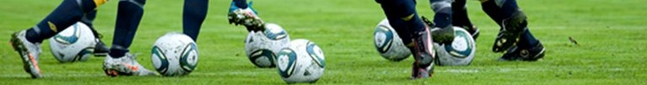

Anmälan elev
Lämnas till klassledaren senast 10/4-2026

Ditt namn:__________________________________________
Skola/årskurs:_______________________________________

Storlek på t-shirt (ringa in):
(130) (140) (150) (160) (170/XS) (S) (M) (L)
(storlekarna är väldigt små i storleken så beställ hellre en större storlek om du är osäker)

Säffle-Tidningen kommer att vara på plats under dagen och ta lite bilder. Välj alternativ för deltagande på dessa bilder:

Kan/får vara med på bilder Kan/får inte vara med på bilder

Anmälan Ledare
Namn:______________________________________________
Mobil:______________________________________________
Epost:______________________________________________
Får man inte ihop tillräckligt många spelare i klassen får man mixa med elever från en annan klass (ej äldre). En klass med många anmälda får om de vill anmäla två lag som delas upp så lika som möjligt. Behöver ni hjälp att hitta några att spela ihop med så hjälper vi (SSK) till med detta. Vi kombinerar då ihop med någon annan klass i liknande situation. Det viktigaste är att alla som vill får chansen att vara med. En elev får dock inte spela i mer än ett lag.
Säffle Sportklubb inbjuder till Klassfotboll 14/5
Säffle SK välkomnar förskoleklasserna samt årskurs 1-5 till konstgräsplanen på Sporthälla, Säffle.
Vår förhoppning med klassfotbollen är att klassen ska få en rolig dag tillsammans samtidigt som de är aktiva och kanske kan några bli nyfikna på att prova att träna fotboll i framtiden. De som är intresserade av att prova på att träna fotboll efter klassfotbollen är välkomna att fråga funktionärer under dagen eller titta på sefflesportklubb.se för mer information.
Varje lag behöver en klassfotbollsledare. Ledaren blir länken mellan Säffle SK och laget. Ledarens namn, telefonnummer och mailadress anges vid anmälan.
Anmälan och betalning ska vara inskickat senast onsdagen den 15/4-2026. Avgiften är 130 kr per barn (betalas till klassledaren senast 10/4). Barnen får en t-shirt och vattenflaska per elev samt klassen får en fotboll.
Upplysningar hittar ni på sefflesportklubb.se – Arrangemang – Klassfotbollen.
Om ni undrar över något så kan ni även nå oss på: ungdom@safflesk.se

Hjärtligt välkomna till KLASSFOTBOLLEN!

Till klassledaren:
Fråga klassföreståndare om du kan få hjälp med en klasslista. Stryk över de som inte vill vara med och notera storlek på t-shirten på de barn som vill vara med. Ange även ditt namn på klasslistan. Notera även på klasslistan hur klassen betalar.
Glöm inte spara en kopia av klasslistan för eget bruk.
Anmälan skickas till Säffle SK senast 15/4 via mejl till ungdom@safflesk.se
OBS! Avgifterna från klassen betalas samtidigt med anmälan och betalas via Swish till 123 343 10 53 eller sätts in på BG 5063-6182.
Ange klassens namn och antal vid betalningen.
Du som klassledare kommer sen att få all information via mail som skickas genom Sportadmin, vår digitala plattform. Spelschemat kommer att skickas ut veckan innan speldagen samt publiceras i Säffle-Tidningen.

